Московский дом национальностей
30 ноября 2010 г.

Греческий культурный центр рад приветствовать Вас на встрече с Георгиосом Стасинакисом, Президентом Международной ассоциации друзей Никоса Казантзакиса. В рамках встречи Георгиос Стасинакис выступит с лекцией на тему «Творчество, идеи Никоса Казантзакиса и его отношения с Россией», а также состоится показ 20-минутного документального фильма, на русском языке, о творчестве великого греческого писателя 20-го столетия, любезно предоставленный Музеем Никоса Казантзакиса (Крит).

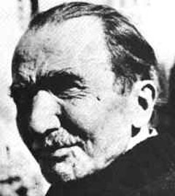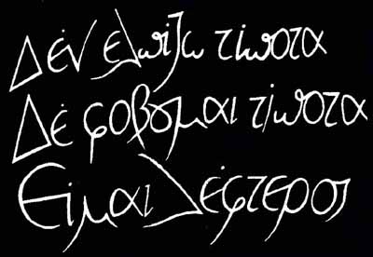

Τρίτη, 30 Νοεμβρίου 2010
Οίκος Εθνοτήτων της Μόσχας

To Κέντρο Ελληνικού Πολιτισμού είναι στην ευχάριστη θέση να σας καλωσορίσει στη διάλεξη του Γεωργίου Στασινάκη, Προέδρου της Διεθνούς Εταιρείας Φίλων Νίκου Καζαντζάκη, με θέμα: «Το έργο, η σκέψη του Νίκου Καζαντζάκη και οι σχέσεις του με τη Ρωσία», με παράλληλη προβολή, στη ρωσική, εικοσάλεπτου ντοκιμαντέρ για τη ζωή του μεγάλου Έλληνα συγγραφέα, που είχε την ευγενική καλοσύνη να αποστείλει το Μουσείο Νίκου Καζαντζάκη (Κρήτη).

